Příloha č. 1

- Upgrade stávajícího řešení
Stávajícímu řešení končí období placené podpory a záruky. Poskytovatel zajistí prodloužení záruk a podpory na dobu 36 měsíců. Dále je potřeba navýšit kapacity všech koncových bodů z 1GE na 10GE. Aktuální RR spoj 345 Mbps na KSUS Sokolov bude vyměněn za nový s přenosovou rychlostí 1Gbps.
Důležitým bodem je upgrade navazujících provozních systémů, tj. především dohledového systému sítě. Upgrade a zakoupení příslušných licencí operačních systémů a jejich nadstaveb vzhledem ke skončeným či brzy končícím cyklům podpory / updatů.
  - Klíčové atributy stávajícího řešení
Jádro sítě je v současnosti tvořeno čtveřicí prvků HPE 5900 (HPE5900AF 48XG 4QSFP+, HPE5900AF 48G 4XG 2QSFP+), kdy dva z uvedených prvků jsou v datacentru Krajského úřadu a identická druhá dvojice prvků je v datacentru Krajské nemocnice Karlovy Vary. Lokality jádra jsou mezi sebou propojeny samostatnými redundantními 40GE propojeními a tvoří jeden logický celek (jedno virtuální chassis). Každá dvojice těchto prvků jádra je tvořena jedním optickým prvkem pro terminaci všech optických tras a druhým prvkem s metalickými rozhraními pro připojení požadovaných služeb (ty je možné připojit i opticky do libovolného z prvků jádra).
Z důvodu topologických možností byly dále vybrány tři tzv. „agregační“ lokality, které jsou pomocí pasivních optických multiplexů (dále jen CWDM) propojeny do výše uvedeného jádra sítě v Karlových Varech. CWDM systém byl volen pro optimální využití dvojice vláken mezi jednotlivými agregačními lokalitami, kdy na různých vlnových délkách jsou vždy do příslušné dvojice vláken multiplexovány požadované 10GE či GE propoje a celé řešení tímto násobně získalo na kapacitě i redundanci. Za agregační lokality byly zvoleny serverovny MÚ Chodov, MÚ Sokolov a MÚ Cheb. V agregačních lokalitách jsou osazeny prvky HPE5900AF 48G 4XG 2QSFP+. Tyto optické prvky slouží opět pro terminaci všech nutných optických propojů a mohou sloužit i jako body pro terminaci služeb.
Koncové přístupové lokality jsou pak osazeny původními prvky HPE 5800 24G, které jsou opět optikou připojeny vždy do nejbližšího agregačního uzlu (zde již bez použití CWDM multiplexeru).
Celá infrastruktura KI KUKV je koncipována jako MPLS síť s využitím celé řady L2 a L3 protokolů. Pro zajištění směrování v síti je využíváno především protokolů OSPF a BGP, pro samotné okruhy či navazující VPN pak konceptu MPLS, resp. VPLS, opět s využitím protokolů BGP a LDP. KI KUKV nabízí jak L2, tak L3 VPN a to jak bod-bod, tak bod-multi-bod.
Infrastruktura je dále doplněna jednotlivými UPS, které jsou součástí každé lokality a samostatným dohledovým řešením v podobě inovovaného systému HP iMC, kam jsou jednotlivé výše uvedené prvky plně integrovány.
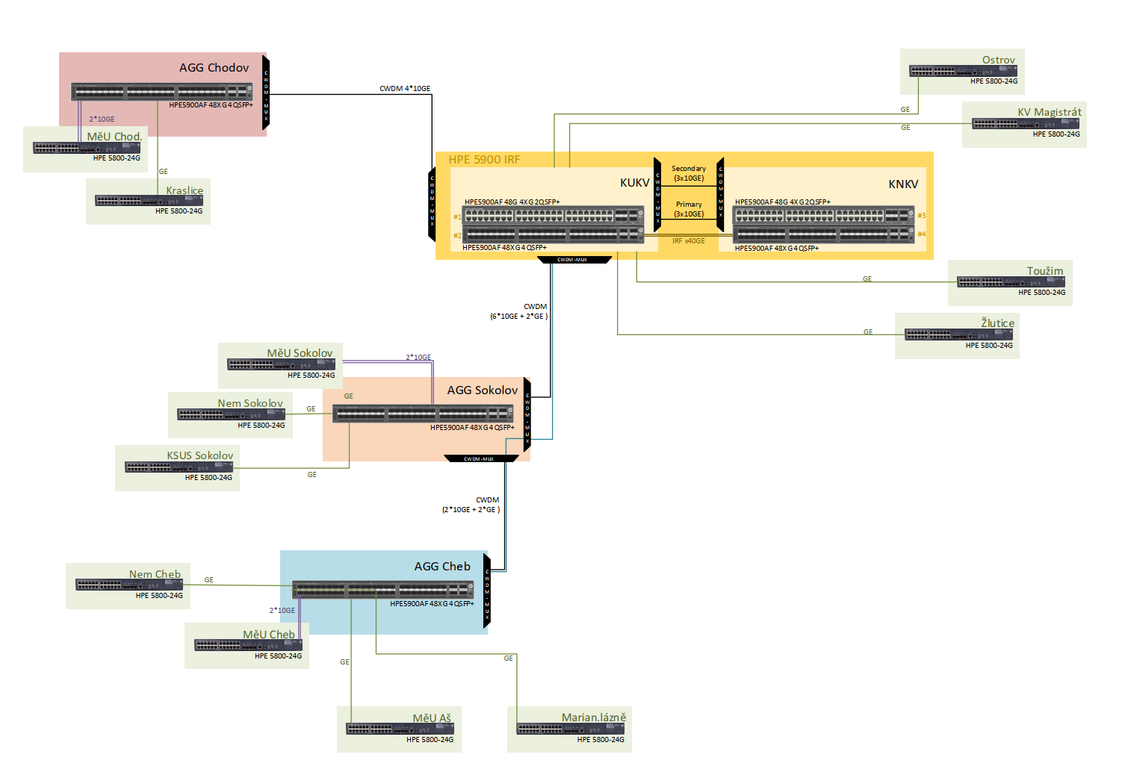
Obrázek č.1: Stávájící řešení - náhled

  - Upgrade optické vrstvy sítě
Je požadováno řešení upgradu 1GE optické vrstvy s přechodem na 10GE rozhraní. Toto řešení spočívá v ověření možnosti nasazení 10GE transceieverů na stávajících vláknech a obměně samotných transceieverů na spojích do koncových lokalit (Ostrov, Žlutice, Toužim, Sokolov-nemocnice, Mariánské Lázně, Cheb-nemocnice, Aš, Kraslice, Karlovy Vary-MÚ). Aktuální RR spoj 345 Mbps na KSUS Sokolov bude vyměněn za nový s přenosovou kapacitou 1Gbps. Realizace této části upgradu musí být hotová do 31.12. 2022

Minimální povinné parametry řešení konektivity koncových bodů
- Na koncových a agregačních lokalitách budou osazeny aktivní prvky novými 10Gbps SFP moduly kompatibilními s aktivními prvky
- Nové řešení musí podporovat technologii MPLS / VPLS a být na těchto technologiích kompatibilní se stávajícími prvky sítě (HPE5900AF / HPE 5800)
- Nové řešení musí být plně kompatibilní se stávajícími pasivním CWDM systémem použitým mezi agregačními uzly a uzly jádra sítě
- RR spoj musí disponovat přenosovou rychlostí 1Gbps.

  - Návrh upgradu doplňkových serverů jádra sítě
Současné řešení sítě KI KUKV je doplněno virtuálním serverem v roli management serveru. Realizace této části upgradu musí být hotová do 31.12. 2024

Minimální povinné požadavky na upgrade serverů jádra sítě
- Je požadována upgrade, nebo integrace nového řešení do používaného systému pro správu a dohled sítě, jedná se konkrétně o SW HP iMC a zařazení nových prvků a tras sítě pod tento systém
- Je požadováno zajistit platné trvalé licence na min. 90 zařízení a podporu pro prostředí serveru HP iMC
- Pro server je požadováno použít poslední dostupné podporované release OS i DB
- Je požadováno zajištění min. nutné kooperace pro integrace do zálohovacího systému objednatele

